**附件1**

|  |  |  |  |  |
| --- | --- | --- | --- | --- |
| **时间段**  **班级** | **10:00-12:00** | **12:10-13:00** | **13:00-14:00** | **14:00-15:30** |
| **第一组** | 经管系 | 经管系  电气系 | 电气系 | 各系未拍摄学生 |
| **第二组** | 土木系 | 土木系  冶金系 | 冶金系 | 各系未拍摄学生 |
| **第三组** | 计算机系 | 计算机系  机械系 | 机械系 | 各系未拍摄学生 |

**2017级专升本、2019级新生图像信息采集工作时间安排表表**

**说明：每组摄影师拍摄速度约为350人/小时，请各系对接负责人自行把握拍摄时间，组织本系各班级在指定拍摄时间的基础上提前10分钟到拍摄地点等候拍摄。鉴于各系在上午时段内的上课班级均较多，请各系对接负责人在该安排表中的各系指定时间段内，根据各系实际情况自行协调系内各班级的拍摄时间。在各系指定拍摄时间段内，以系为单位顺序，无论系内专业班级、无论系内学号顺序，学生先到先拍。**

**附件2**

**图像制作模板**

学信网电子版（模板）

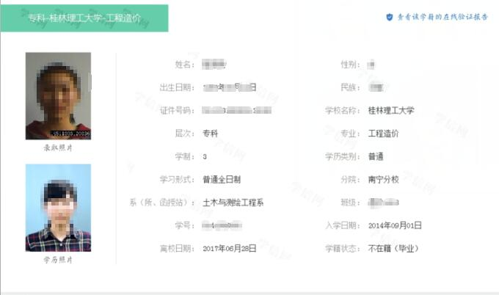

纸质版（模板）

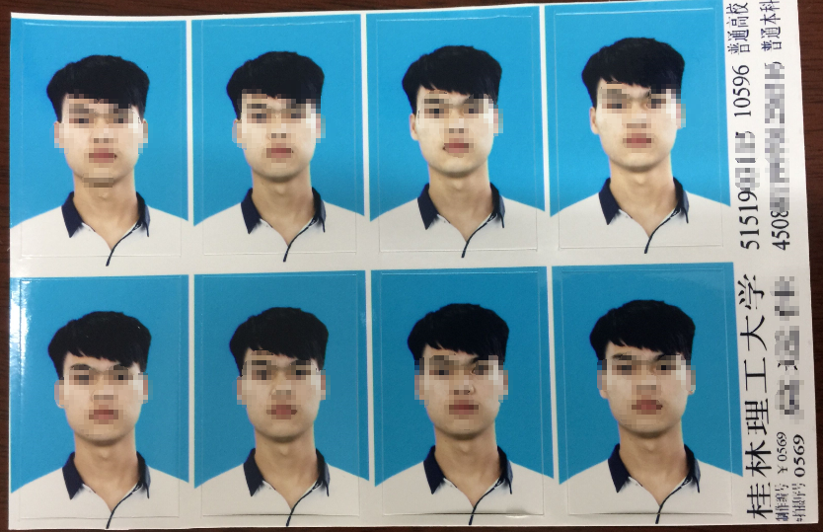

**附件3**

**教务系统图像核对流程**

第一步：登陆系统界面

学生点击进入新教务管理系统网页（<http://110.72.251.176>） → 出现“用户登录”对话框 → 输入“**用户名称（学号）**” → 输入“密码（**原始密码为：学号**）” → 点击“登录”。

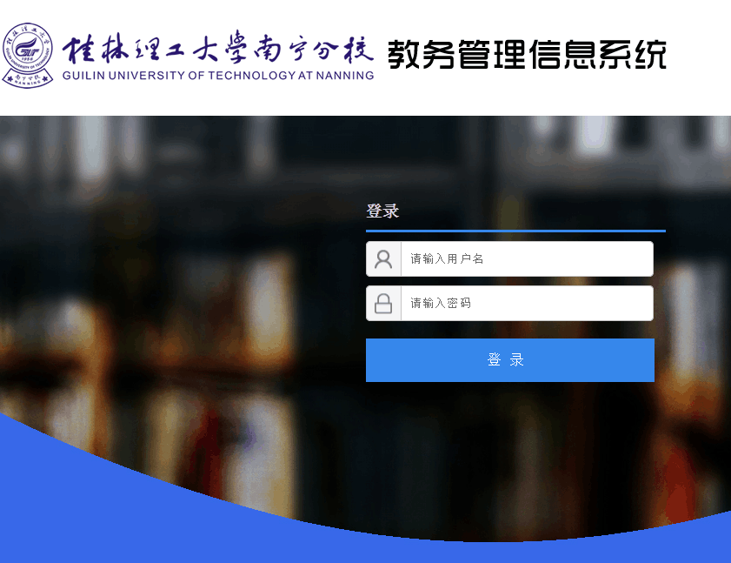

第二步：点击“学籍信息”，进行图像核对，图像无误则核对完毕，若发现图像有误或无图像，请及时持本人身份证到教务管理部（行政楼202室）江老师处进行勘误。

